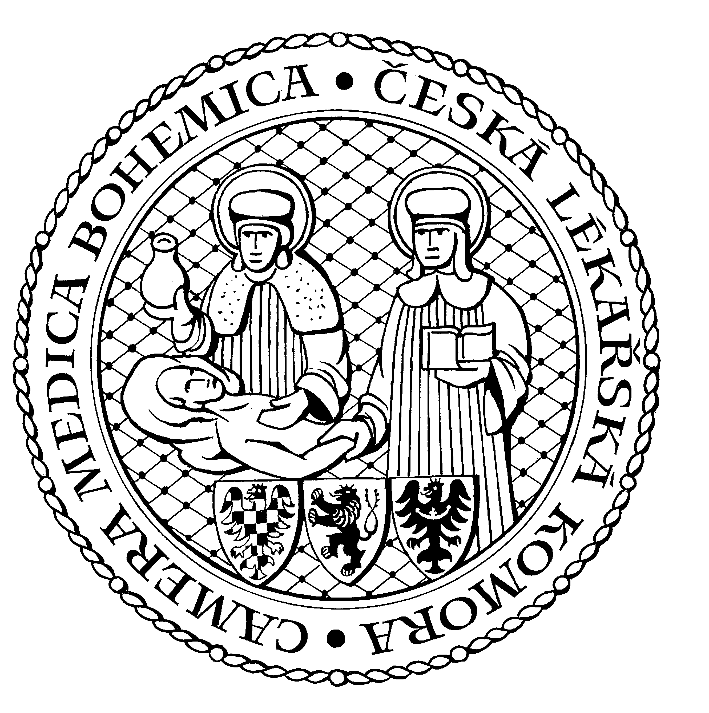
Česká lékařská komora, odd. vzdělávání,
Lékařská 2, 150 30 Praha 5, tel.: 234 760 710, e – mail: vzdelavani@clkcr.cz, www.lkcr.cz

si Vás dovoluje pozvat na vzdělávací kurz č. 14/13

Sociální zabezpečení
pro ošetřující lékaře

Datum konání: sobota 2. březen 2013
Místo konání: Oválná pracovna ČLK, Praha 5, Lékařská 2
Koordinátor: MUDr. Bc. Rostislav Čevela, Ph.D.
Délka odborného programu: 6 hodin
Počet kreditů: 6

8:00 Registrace
8:30 Zahájení
13:45 Předpokládaný závěr

Přednášející:
MUDr. Bc. Rostislav Čevela, Ph.D.
Doc. MUDr. Libuše Čeledová, Ph.D.
MUDr. Alena Zvoníková

Kurz je určený pro poskytovatele zdravotních služeb, zvláště pro praktické lékaře pro dospělé a praktické lékaře pro děti a dorost.
Kurz je zaměřen na obecné a praktické informace pro ošetřující lékaře o jednotlivých systémech sociálního zabezpečení, a to z hlediska dávek pro osoby se zdravotním postižením, posuzování zdravotního stavu a zaměstnanosti a součinnosti ošetřujících a posudkových lékařů.
Kurz nabídne základní informace:
- o nemocenském pojištění (dočasné pracovní neschopnosti, potřebě ošetřování, apod.),
- o důchodovém pojištění a posuzování invalidity,
- o dávkách pro osoby se zdravotním postižením a posuzování zdravotního stavu pro účely zaměstnávání osob se zdravotním postižením.
V kurzu budou probrány praktické příklady, nejčastější dotazy a problémy. Lékaři si osvojí průřezové informace o systémech sociálního zabezpečení potřebné pro jejich lékařskou praxi, ale i pro jejich osobní potřeby jako účastníků jednotlivých systémů sociálního zabezpečení.

Odborná vzdělávací akce je pořádána v rámci celoživotního vzdělávání lékařů dle SP č. 16.

Účastnický poplatek: 660,- Kč; číslo účtu: 19 - 1083620217/0100; variabilní symbol - 1413 (číslo kurzu).
Útržek složenky, kopii výpisu z bankovního účtu nebo příkaz k úhradě prostřednictvím e-Banking je nutné předložit při registraci.

Účastnický

poplatek: • pro členy ČLK a platbě předem 660 Kč
- pro členy ČLK a platbě na místě 730 Kč
- pro nečleny po dohodě s odd. vzdělávání

V ceně účastnického poplatku je zahrnuto studené občerstvení, káva a minerální voda.
Spojení: metro trasa B, stanice Anděl – Na Knížecí, autobusem č. 167 do stanice Weberova, naproti ZŠ

